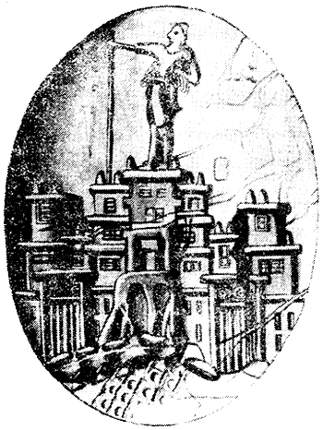

§4.8. Царские печати.
Структура текста печати самого царя также следует принятым правилам. Например, печать #298:
Ω-πα-τι α-ποι-κο ναυ-λη-ρο λη-ζο-υ-πο-λη = верховный владыка страны прославленный правитель города.
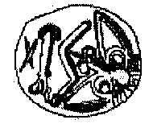
Печать #157 можно прочесть: γα πα-τι… = царь, владыка…, но это только одна сторона этой 4-х сторонней печати. На других сторонах может быть текст, полностью меняющий смысл, и эти знаки прозвучат:…царя, владыки…
А сам царь? Есть такая печать, но очень скромная. Это печать #196. Читается: γα πο-λο = γα πολ-λος = царь могущественный. Эта печать из Гортиса. Печать с похожей легендой мы рассматривали в §3, на которой вместо знака 74-Царя стоят знаки πα-τι. Та печать Х1 была из Ситии. Нет сомнения, что печать #196 принадлежала местному царьку.
Только из этих нескольких примеров видно, что владыки-цари, их наместники и «слуги» пёстро расцвечивали высокопарными определениями свои титулы. Царь и его ближайшее окружение были «благородными».
К царским нужно относить печати с титулом ω-πα-τι = υ-πα-τος (υπατικος).
Вернёмся к рассмотренной выше печати #276 с незаконченным текстом легенды: ω-πα-τι αρχωνε… – верховному владыке, командующему (повелителю)… (см. §4.5. Αρχων и αρχαγητης вместо πατι.) Мы отметили, что малая печать из Гортиса имеют легенду: γα πολλος - царь могущественный. Т.е. в строго централизованном государстве власть на местах принадлежала местным царям. Об этом говорят их большие дворцы в других областях острова, которые существовали в одно время с Кносским дворцом. Великолепие этого дворца ясно говорит о могуществе владыки Крита, которому подчиняются все другие «могущественные» цари и владыки областей Крита. До сих пор нам не попадались тексты в какой-либо мере отражавшие взаимоотношения владык разного уровня. И, кажется, мы получаем такой документ в виде печати #276. Если знаки первой стороны этой печати есть производное от κοιρανεω – царствовать, править и κοιρανιδης – царь, правитель, то, как не переставляйте возможные значения слов, текст печати получает неожиданную интерпретацию: верховный владыка, повелитель царей (правителей). Привычнее для нас: верховный владыка, царь царей. Это обязывающий нас результат, но в другом разделе мы представим документ (§47 «Перстень из Мавро Спелио»), не только не исключающий, но предполагающий такую интерпретацию данной печати.
Мы считаем правильным отнести в этот раздел четырёхстороннюю печать печать #307.
Сама печать и прорисовки по первой стороне не дают уверенности в правильной интерпретации знаков. Но от этого зависит направление перевода всей печати.
Знаки второй стороны α-γη-μο (αγεμα – войско) дают возможность предположить, что знаки на первой стороне будут означать чин военоначальника. Если подходить к интерпретации знаков со стороны прорисовок, отбросить все сомнения, то можно перевести эти знаки как α(τι?)-χο(νο?)-γε(της) – .?. командир, предводитель. Но снимок самой печати столь нечёткий, что перевод оказывается на уровне предположения.
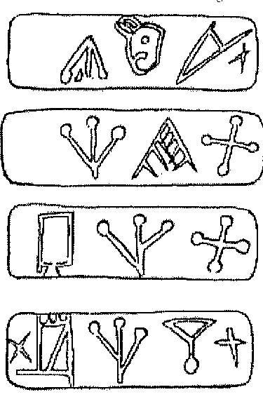
Четвёртая сторона имеет один неизвестный знак. Он не часто, но встречается на других печатях. Если произвести полную выписку из словарей слова παν-α(ρ)..., исключить принятые и достоверные огласовки, то можно найти полное слово πα(ν)-α(ρ) – χας – всемогущий владыка. Неизвестный доныне последний знак получает огласовку χα.
Величие слов четвёртой стороны заставляет искать значение слов третьей стороны печати на самом верхнем этаже минойской власти. Все три знака печати известны.
Μο-α-ρο = μο(ν) + α-ρο-γη. Μον...– едино…, α-ρω-γος - защитник, α-ρο-γη - защита. По-русски единозащитник звучит несколько странно, но по-минойски лучше. Слово мономах – единоборец исторической памятью принято, примем и монарг - единозащитник.
Предположительно легенда печати дословно звучит:
Α(ρ)-χο-γε-(της) α-γη-μο μο(ν)-α-ρο-(γη) πα(ν)-α(ρ)-χας = …предводитель войска, единозащитник, всемогущий владыка.
При всех сомнениях о принадлежности этой печати понятие «Мономах» можно отнести только к правящему царю Крита. Через 2,5 тыс. лет этот титул принял киевский князь Владимир (Мономах). [Какой козырь мы даём в руки С.Гриневичу!]
Несколько иначе выглядит слово μοναρογης – монарог на оттиске печати # 132, где
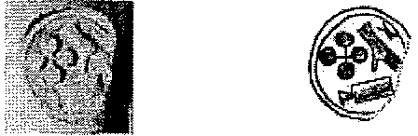

вместо μο-α-ρο печати #307 выгравировано μο-να-ρο (знак να входит в репертуар знаков Фестского диска под номером 19).
В процессе дешифровки текстов печатей мы откроем другие не менее интересные печати владык, царей и высших сановников Крита (см. §4.15. «Шедевры критской орфографии от Глифия Миноева»).
Таким образом, не выходя за рамки слоговых текстов печатей к царским можно отнести следующие печати:
- #314 (см. §3), #298, #276, #307 – печати царя Крита;
- Х3 (см. §3), #157, #196, #257 (см. §3), #288 – печати царей, подвластных кносскому царю.
Но открытия самых интересных печатей кносских царей нас ждут впереди (см. §4.14 «Свастика», Приложение 3 «Царь Солнце», §47 «Надпись на перстне из Мавро Спелио»).

